Новые УРОКИ
Новый сайт от проекта UROKI.NET. Конспекты уроков, классные часы, сценарии школьных праздников. Всё для учителя - всё бесплатно!

5 КЛАСС КЛАССНЫЙ РУКОВОДИТЕЛЬ
Ср. Июл 19th, 2023 10:39:45 AM

Я — пятиклассник — классный час

От Глеб Беломедведев
⬧ ИЮЛ 19, 2023  #загадки, #поведение, #презентация, #пятиклассник, #стихотворение,
#технологическая карта, #ученики, #цели  Время прочтения: 9 минут(ы)

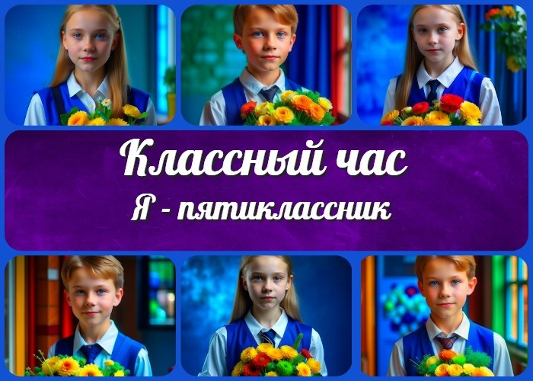

Содержание [Скрыть]

1 «Я — пятиклассник» — классный час 2 Вступление
- Возраст детей
- Класс
- Дата проведения
- Тип мероприятия
- Цели
- Задачи
- Форма организации классного часа
- Приемы, методы, технологии обучения 11 Прогнозируемый результат
- Предварительная работа
- Оборудование и оформление класса 14 Ход занятия / Ход мероприятия
  - Организационный момент.
  - Роль пятиклассника в школьной жизни
  - Презентация с основными характеристиками пятиклассника
  - Обсуждение примеров хорошего поведения и инициатив в школе


Уважаемые коллеги классные руководители! Добро пожаловать на классный час по теме «Я — пятиклассник». В рамках данного мероприятия вы найдете полезные материалы, включая технологическую карту, презентацию и другие активности, связанные с данной темой. Давайте проведем интересный и содержательный классный час, направленный на развитие
личности и укрепление классного коллектива.
  - Значимость участия в жизни классного коллектива и школы
  - Постановка целей на новый учебный год 15 Рефлексия
16 Завершение классного часа 17 Технологическая карта
- Стихотворение
- Загадки
- Смотреть видео по теме 21 Презентация
22 Список источников и использованной литературы

«Я — пятиклассник» — классный час Вступление

Возраст детей
10-11 лет

Класс
5 класс

Дата проведения
[указать дату проведения классного часа]

Тип мероприятия
Классный час

Цели

Сформировать осознанное понимание роли пятиклассника в школьной жизни. Развить самоопределение и самосознание учащихся.
Укрепить классный коллектив и взаимоотношения между учениками.

Задачи

Познакомить учащихся с основными характеристиками и обязанностями пятиклассника.
Обсудить важность участия в жизни классного коллектива и школы. Поставить цели на новый учебный год.

Форма организации классного часа

Групповая и индивидуальная работа, обсуждение, рефлексия.

Приемы, методы, технологии обучения

Беседа и вопросы-ответы. Работа в парах и группах.
Презентация с использованием мультимедийных средств. Игровые элементы и творческие задания.

Прогнозируемый результат
После проведения классного часа учащиеся будут иметь ясное представление о роли пятиклассника в школе, понимать важность взаимодействия в классе и школьной жизни, а также сформулируют цели на новый учебный год.

Предварительная работа

Подготовить презентацию о роли пятиклассника и его обязанностях. Подготовить технологическую карту с планом классного часа и заданиями для учащихся.
Подготовить необходимые материалы и оборудование для проведения классного часа.

Оборудование и оформление класса

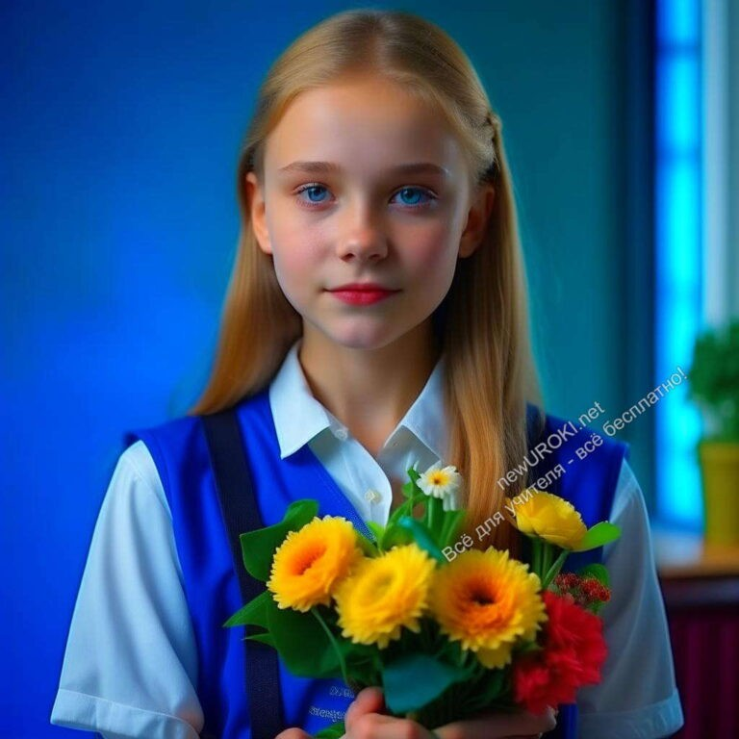Проектор и экран для презентации.
Доска или флипчарт для записи основных идей и выводов.
Иллюстративный материал для создания атмосферы пятиклассника в классе (плакаты, фотографии и т.д.).
Карточки или листы бумаги для творческих заданий.

Ход занятия / Ход мероприятия

Иллюстративное фото

Организационный момент.

Приветствие учащихся.
Проверка готовности класса к занятию.
Вступительное слово классного руководителя (сообщение темы классного часа). Объяснение целей и задач классного часа.
Заинтересовать учащихся и создать эмоциональную связь с темой.

Роль пятиклассника в школьной жизни

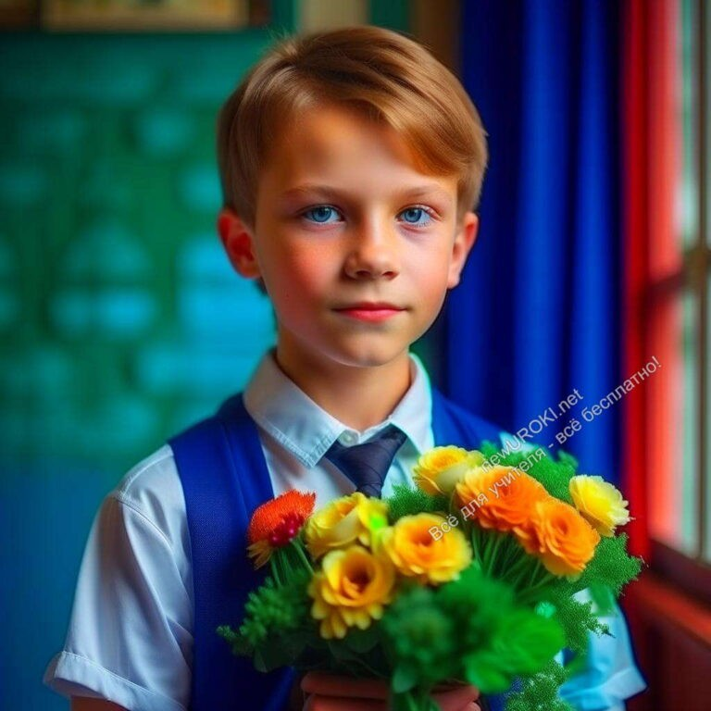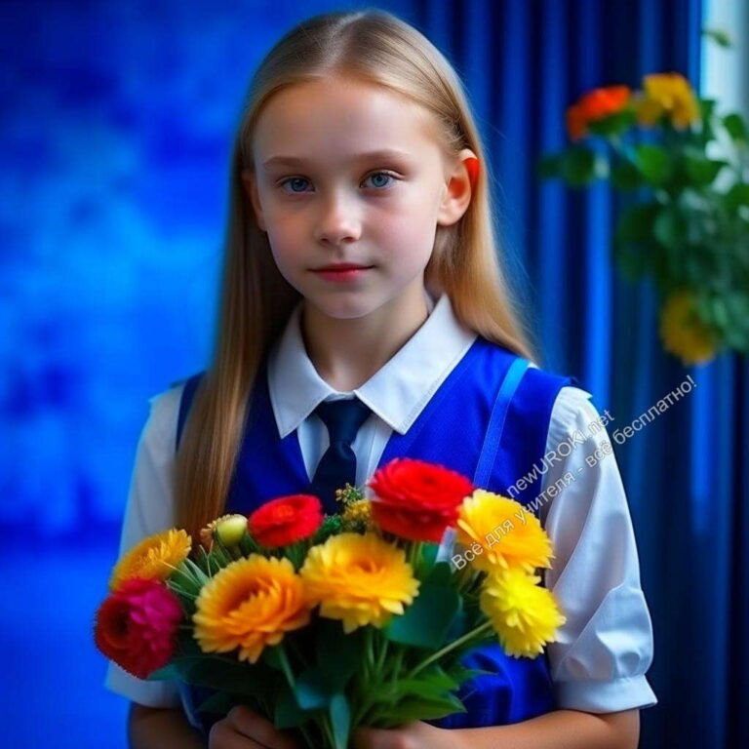

Иллюстративное фото

Привет, дорогие пятиклассники! Сегодня мы поговорим о том, какая роль у вас в школе. Вы уже стали большими и ответственными учениками. Вместе мы поговорим о том, какие обязанности и ответственности лежат на пятиклассниках. Например, важно быть аккуратным и ответственным в учебе, выполнять домашние задания, быть внимательным к учителям и одноклассникам.

Презентация с основными характеристиками пятиклассника

Иллюстративное фото

Сейчас я покажу вам презентацию, где будут рассказаны основные характеристики пятиклассника. Мы поговорим о том, что пятиклассники уже обладают определенными навыками и умениями. Например, вы умеете работать в команде, быть ответственными за свои дела, помогать друг другу.

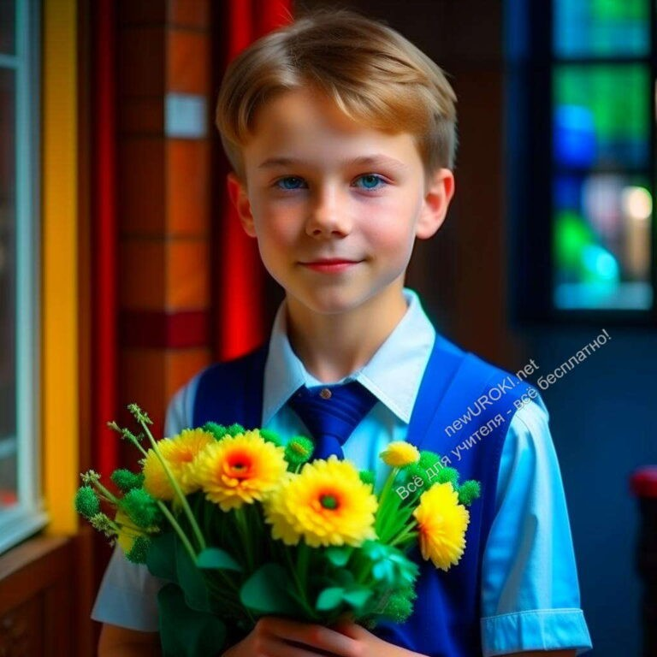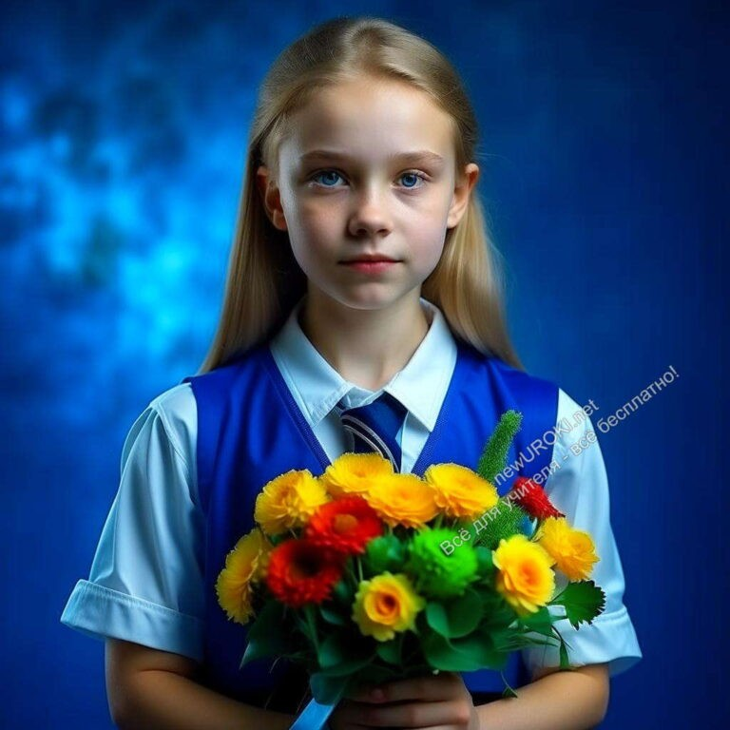Обсуждение примеров хорошего поведения и инициатив в школе

Иллюстративное фото

Давайте обсудим примеры хорошего поведения и инициатив, которые могут быть проявлены в школе. Например, помощь товарищам в трудных ситуациях, оказание внимания и доброты другим ученикам, активное участие в школьных мероприятиях. Может быть, кто-то из вас уже проявлял такие инициативы? Давайте поговорим об этом.

Значимость участия в жизни классного коллектива и школы

Иллюстративное фото

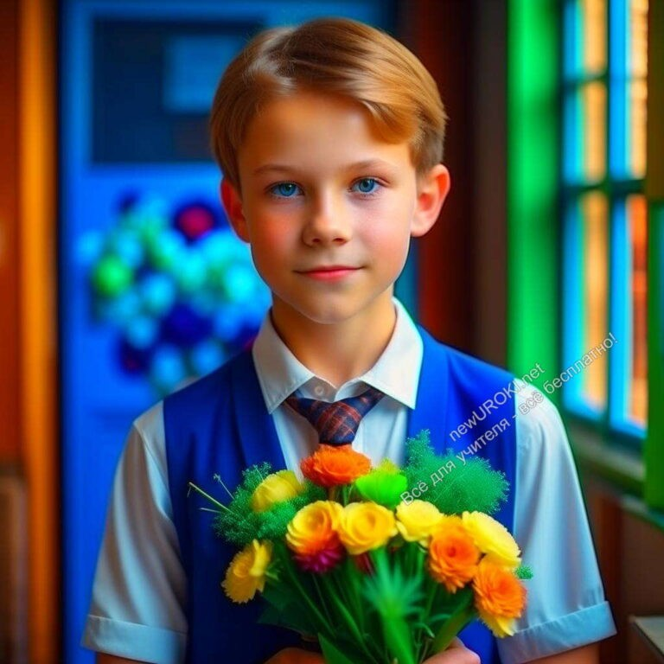Сейчас мы проведем игру, которая называется «Цепочка доверия». Мы будем передавать друг другу мячик и при этом говорить что-то хорошее и приятное о своих одноклассниках. Так мы сможем познакомиться лучше, почувствовать доверие и понимание друг к другу.

Затем мы разделимся на группы и каждая группа составит план мероприятий, которые помогут укрепить наш классный коллектив. Можно придумать различные активности, например, организовать спортивные соревнования, встречи и тематические дни. После этого мы обсудим результаты работы групп и сформулируем рекомендации, как улучшить нашу школьную жизнь и взаимоотношения в классе.

Постановка целей на новый учебный год
Друзья, вы уже знаете, что постановка целей очень важна. Давайте поговорим о том, какие цели мы можем поставить на новый учебный год. Это могут быть цели по учебе, спорту, творчеству или развитию личности. Каждый из вас получит задание записать свои цели на отдельном листочке. Затем мы обсудим их в парах и сможем поделиться своими планами и желаниями.

Рефлексия

Иллюстративное фото

После нашего классного часа давайте вспомним самые важные моменты и идеи, которые мы обсудили. Какие новые идеи и планы вы почерпнули для себя? Также давайте подумаем о своих ожиданиях и планах на новый учебный год. Может быть, вы уже придумали что-то интересное, чего хотели бы достичь?

Вместе мы сможем сделать наш класс еще лучше и интереснее. Спасибо, что вы так активно участвовали в этом классном часе! Желаю всем вам успехов и замечательного учебного года!

Завершение классного часа

Пожелание учащимся успешного и продуктивного учебного года. Распрощаться с учащимися.

Технологическая карта

Скачать бесплатно технологическую карту классного часа в 5 классе по теме: «Я — пятиклассник»

Стихотворение
Константин Политти https://stihi.ru/2016/09/06/999
Пятый класс

Пятый класс — не первый, не второй. И не три, четыре — цифра пять.
Только иногда, мне хочется с сестрой, В куклы и игрушки поиграть.

Соберём всех кукол, медвежат. Кукол в платья кружевные наряжу. Они станут краше во сто крат,
А медведям банты повяжу.

Гарнитур расставим на полу. Кресло, стулья, на трёх ножках стол. В чашки чая, понарошку, я налью.
У нас будет здесь гостинная, не пол.

Куклы заведут свой разговор:
Что наряды в моде, нынче, попышней. Мишки же начнут о куклах спор:
Кто из них сегодня красивей.

Время незаметно. Мне пора, Попрощаться с младшею сестрой.

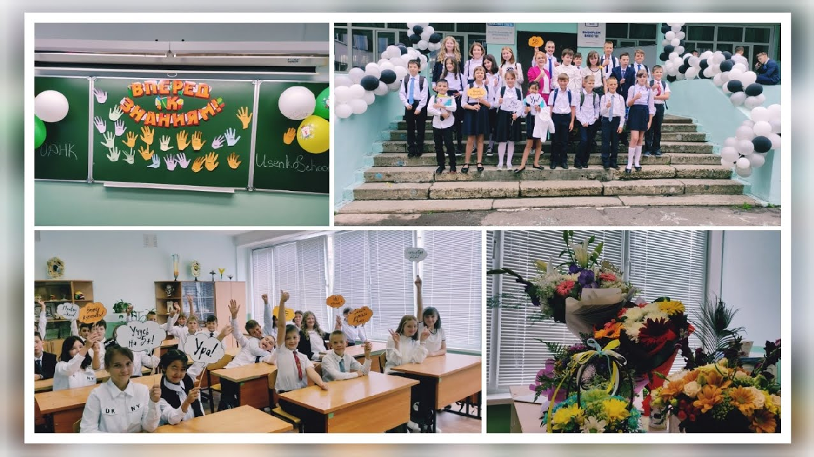Ведь уроки — это не игра.
Пятый класс — не первый, не второй.

Загадки
- Я есть в каждом классе и слежу за успеваемостью каждого ученика. В меня вносят оценки и записи о посещаемости. Кто я такой? (Классный журнал)
- В классе у каждого есть свое место, где хранятся тетради, книги и письменные принадлежности. Что это за место? (Парта)
- Я — место, где проводятся уроки, встречи и мероприятия. Здесь мы учимся и общаемся с друзьями. Как называется это место? (Школа)
- Мой день начинается с приветствия учеников, я учу новым знаниям и помогаю разобраться с трудными вопросами. Кто я? (Учитель)
- Я забочусь о своем классе, объединяю учеников, решаю различные вопросы и помогаю сохранить дружескую атмосферу. Кто я такая? (Классный руководитель)

Смотреть видео по теме

1 сентября. Классный час. Знакомство с классом.

Презентация

Скачать бесплатно презентацию для классного часа по теме: «Я — пятиклассник» в формате PowerPoint

Список источников и использованной литературы

- «Роль ученика в жизни школы» / Автор: Иванова Е.А. / Издательство: Импульс / Город: Москва / Дата: 2011 г. / Количество страниц: 85.
- «Формирование дружеских отношений в классе» / Автор: Орлякова О.Н. / Издательство: Знание / Город: Санкт-Петербург / Дата: 2014 г. / Количество страниц: 72.
- «Педагогические методы работы с пятиклассниками» / Автор: Каширин В.Г. / Издательство: Учебник-плюс / Город: Екатеринбург / Дата: 2007 / Количество страниц: 96.
- «Психология ученика младших классов» / Автор: Козлова Л.С. / Издательство: Педагогика и развитие / Город: Казань / Дата: 2003 / Количество страниц: 68.
- «Классный руководитель — сердце классного коллектива» / Автор: Никитина А.В.
/ Издательство: Развитие школы / Город: Новосибирск / Дата: 1993 г. / Количество страниц: 58.

− Слова ассоциации (тезаурус) к уроку: знания, портфель, банты, школа, школьная форма, прилежность, подросток, ранец

 При использовании этого материала в Интернете (сайты, соц.сети, группы и т.д.) требуется обязательная прямая ссылка на сайт newUROKI.net. Читайте "Условия использования материалов сайта"

От Глеб Беломедведев

Глеб Беломедведев - постоянный автор и эксперт newUROKI.net, чья биография олицетворяет трудолюбие, настойчивость в достижении целей и экспертность. Он обладает высшим образованием и имеет более 5 лет опыта преподавания в школе. В течение последних 18 лет он также успешно работает в ИТ-секторе. Глеб владеет уникальными навыками написания авторских конспектов уроков, составления сценариев школьных праздников, разработки мероприятий и создания классных часов в школе. Его талант и энтузиазм делают его неотъемлемой частью команды и надежным источником вдохновения для других.

ПОХОЖИЕ УРОКИ

Поиск
Поиск

КОНСПЕКТЫ УРОКОВ

Конспекты уроков для учителя Алгебра
Английский язык Астрономия Библиотека Биология
География 5 класс
- класс

- класс

- класс

- класс

- класс Геометрия
Директору и завучу школы ИЗО
Информатика

История

Классный руководитель 5 класс
Математика Музыка Начальная школа ОБЖ
Обществознание Право Психология
Русская литература Русский язык Технология (Труды) Физика Физкультура
Химия Экология Экономика
Копилка учителя

Сценарии школьных праздников
ИНТЕРЕСНЫЕ КОНСПЕКТЫ УРОКОВ

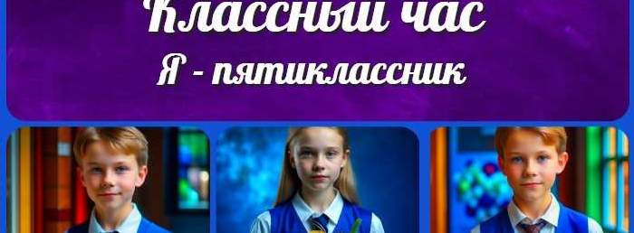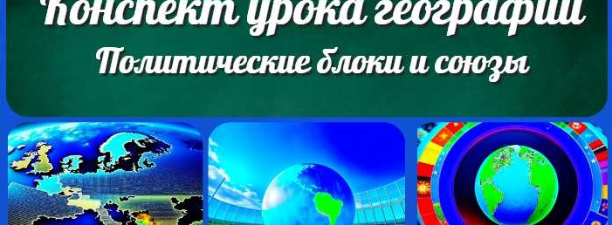
Моря, омывающие берега Рос ии —…
Сельское хозяйство. Растениеводство —…
Политические блоки и союзы — конспект…
Я — пятиклас ник —
клас ный час

Новые УРОКИ
Новый сайт от проекта UROKI.NET. Конспекты уроков, классные часы, сценарии школьных праздников. Всё для учителя - всё бесплатно!

Главная О сайте Политика конфиденциальности Условия использования материалов сайта

Добро пожаловать на сайт "Новые уроки" - newUROKI.net, специально созданный для вас, уважаемые учителя, преподаватели, классные руководители, завучи и директора школ! Вы наверняка знаете и помните наш очень популярный сайт УРОКИ.НЕТ - самый первый образовательный сайт РУНЕТА для учителей школ. Но он технически и морально устарел. Поэтому и было принято решение о создании нового проекта "Новые уроки". Мы понимаем, что ваша работа требует множество труда, времени и творческого подхода. Именно поэтому мы собрали все необходимое в одном месте, чтобы облегчить вам задачу создания уроков, планирования и организации классных мероприятий и праздников. На нашем сайте вы найдете огромную базу авторских конспектов уроков, разработанных опытными педагогами. Вы сможете использовать их в качестве основы для своих уроков, а также адаптировать и модифицировать под свои потребности. Наша коллекция сценариев школьных праздников позволит вам создать незабываемые мероприятия для своих учеников. Разнообразие идей, подробные инструкции и творческие подсказки помогут классным руководителям организовать классные часы, родительские собрания которые запомнятся всем на долгие годы. Помимо этого, мы предлагаем вам разработки уроков, которые соответствуют современным требованиям ФГОС и методикам обучения. Наша команда экспертов тщательно подготовила материалы, учитывая актуальные образовательные стандарты и инновационные подходы к обучению. У нас вы найдете поурочное, календарное и тематическое

планирование. Это поможет вам организовать свою учебную программу и эффективно распределить время и ресурсы. Мы также предлагаем технологические карты урока, которые помогут вам внедрять современные технологии в образовательный процесс. Вы сможете использовать интерактивные методы обучения, мультимедийные материалы и онлайн-ресурсы для создания интересных и познавательных занятий. Давайте сделаем образование еще более увлекательным и эффективным вместе! Наш лозунг "Всё для учителя - всё бесплатно!" остается неизменным почти 20 лет! Добавляйте в закладки наш сайт и получите доступ к библиотеке конспектов уроков, классных часов, сценариев школьных праздников, разработок уроков, планирования и технологических карт урока. Вместе мы сделаем вашу работу еще более интересной и успешной! Дата открытия сайта: 13.06.2023

